Муниципальное дошкольное образовательное учреждение
детский сад «Рябинка» поселка Новки

Развлечение по физической культуре для детей старшего дошкольного возраста
«Однажды в цирке Шапито»
Автор: Анчуркина Марина Николаевна, инструктор по физической культуре, высшая квалификационная категория.

Программное содержание:
- воспитывать положительные черты характера (самостоятельность, инициативность, взаимопомощь, организованность и т. д.);
- развивать у детей стремление участвовать в подвижных играх;
- совершенствовать двигательные умения и навыки;
- продолжать формировать правильную осанку, умение осознанно выполнять движения.
Оборудование: Арка (дуга для подлезания украшенная лентами), обручи по кол-ву детей, султанчики, атрибуты для фокуса: пластиковые бутылки, платок, графин с водой.
Физкультурный зал украшен по теме: «Цирк»
Технические средства: музыкальный центр.
Музыкальное сопровождение:
- песня «Цирк! Цирк! Цирк!»;
- весёлая музыка для игр.
Предварительная работа:
- беседа о цирке, цирковых артистах;
- рассказать о профессиях конферансье и иллюзионист, об их функциях в цирке;
- рассматривание фотографий, картинок, связанных с цирком.
Участники: дети старшего дошкольного возраста, инструктор по физической культуре – клоун Карапулька, воспитатель – клоун Гаврюша.

Содержание деятельности:
Карапулька: Внимание, внимание всем! Только сегодня, только сейчас! Начинаем цирковое представление! (Карапулька в дверях стоит и зазывает всех в цирк).
Праздник радости, веселья,
Цирк приехал в детский сад
Всех порадовать ребят!
Всего на один день в детский сад «Рябинка» приехал с гастролями цирк «Шапито»!
А вход в цирк не простой – под аркой цирковой! (Дети входят под цирковой марш в физкультурный зал с воспитателем подлезают под арку и встают в круг).

Карапулька: Проходите! Проходите, уважаемые гости!
Ждет вас незабываемое представление всем на удивление!
Все сегодня необычно, повеселимся мы отлично!
Для гостей и для ребят цирк приехал в детский сад!
Мы рады вас приветствовать в нашем цирке!
Я – Карапулька, весёлый клоун!
Самая милая, самая славная,
Самая весёлая и самая забавная!
А со мной, мой друг, весёлый клоун Гаврюша!
(Гаврюши нет, Карапулька его кричит, он выходит грустный).

Гаврюша:
Здравствуйте, ребята, я весёлый клоун Гаврил Гавриилович. (Плачет).

Карапулька: Хм, интересно, что же случилось с Гаврюшей, ребята? (Ответы детей)
Ну, Гаврюша, давай рассказывай, что с тобой произошло, мы же в цирке, к нам пришли ребята веселиться, а ты грустный, так дело не пойдёт!

Гаврюша: Эх…я сегодня проснулся, хотел для всех показать свой волшебный фокус, но со мной случилось что - то необъяснимое, я…я…, я разучился смеяться, шутить и веселиться, а без хорошего настроения фокус никак не получится, а я снова хочу научиться смеяться! (Вздыхает).

Карапулька: Ой, ребята, вот задача…что же нам делать? Как нам помочь Гаврюше? (Ответы детей- развеселить Гаврюшу надо).
Гаврюша, мы с ребятами попробуем тебя развеселить и твоё настроение снова станет отличным, и ты опять будешь весело смеяться, шутить и сможешь показать для всех нас свой фокус! А что может быть веселее в цирке, чем парад?
Ребята, предлагаю устроить для Гаврюши настоящий цирковой парад! Согласны? (Да)
Гаврюша, ты согласен? (Да)
Ну тогда повторяй за нами!
Внимание, внимание, слушайте и смотрите все, начинается парад-алле!
Дети за Гаврюшей маршируют по кругу, друг за другом.

Карапулька:
1. На арене силачи- лучшие в мире циркачи. (Ходьба друг за другом).
2. Эй, оркестр, играйте в дудки – на арене дрессированные утки! (Ходьба в полу приседе, руки в стороны).
3. На арену медведь выходит – и по кругу ловко ходит. (Ходьба с опорой на ладонь и стопу).
4. Мы обезьянок увидали – вместе с ними побежали. (Легкий бег друг за другом.)
5. А, сейчас шагают акробаты – очень дружные ребята. (Ходьба друг за другом).
6. Потянулись высоко и вздохнули глубоко. Стало нам свободно и легко. (Упражнение на восстановление дыхания).

Карапулька: Гаврюша, тебе стало веселее?

Гаврюша: Немножко стало, ко мне даже моя улыбка вроде возвращается. (Начинает улыбаться, то вдруг опять грустное лицо).

Карапулька: Тогда продолжаем веселиться! Парад-алле завершается, представление продолжается!
На арене цирка – гимнасты
Как они прекрасны
Ловкие спортсмены- украшение сцены!
Ребята, султанчики берите и на свободное местечко проходите!
(Дети берут по два султанчика в руки, встают врассыпную по залу).

Все гимнасты готовы? Гаврюша, повторяй за нами

ОРУ с султанчиками (Приложение 1)

Карапулька: А, теперь султанчики возьмём и в коробку уберём. (Дети складывают султанчики в коробку).
Вот гимнасты - молодцы, ну что Гаврюша повеселился от души?

Гаврюша: Ого, ко мне даже вроде мой смех вернулся (хохочет) Повеселился немного, хочу ещё!!!

Карапулька: А, теперь Гаврюша и детвора, поиграть пришла пора!

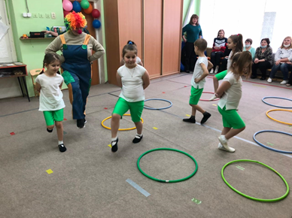
Подвижная игра: «Займи обруч» (Под музыку дети выполняют команды инструктора, когда музыка останавливается, необходимо занять обруч).
- Внимание, внимание! На арене – цирковые лошадки! Лошадки под музыку шагают, выше ножки поднимают, как музыка заканчивается, лошадки свой домик занимают! (Ходьба с высоким подниманием колен).

- А сейчас на арене цирка игрушки – запрыгали зайцы, лягушки! (Прыжки на двух ногах и из положения сидя).

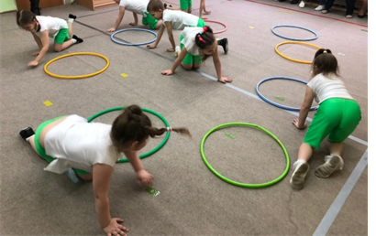
- А сейчас на арене цирка котята, ох и ласковые эти ребята! (Ходьба на «четвереньках», в упор на колени и ладошки).

- А сейчас на арене цирка лисички, ох и хитрые эти сестрички! (Ходьба на носках).

(Игра проводится несколько раз, в заключении игры Гаврюше не хватает обруча, он начинает громко плакать).

Гаврюша: Эх, здорово вы играете, а у меня не получается…чего - то не хватает.

Карапулька: Тогда Гаврюша загадаю я тебе загадку, ребята, а вы ему подскажите, если вдруг он не сможет отгадать!
Загадка:
«Держится хвостом за ветку,
Длинный хвост и очень цепкий,
Хулиганка, шалунишка,
Эта шустрая …(Мартышка)
Правильно, молодцы, отгадали мою загадку!
Ребята, а ведь мартышки в цирке, такие смешные, любого развеселят и даже нашего Гаврюшу! Ну что попробуем развеселить его, сыграем в игру «Мартышки» (Да)

Малоподвижная игра «Мартышки» (Приложение 2)

Карапулька: Ну как Веселее стало?

Гаврюша: Эх, надо бы закрепить хорошее настроение!

Карапулька: Так… что же делать, что же делать…, придумала, ребята! Уважаемые зрители, только сегодня, только сейчас, на арене цирка весёлый танец исполним мы для вас!
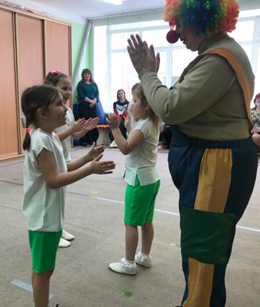
Коммуникативный танец «Раз, два, три!» (Приложение3)

Карапулька: Вот как весело резвились, ну что Гаврюша мы тебя развеселили?

Гаврюша: Да, да!!! Садитесь ребятки поудобнее сейчас я вам покажу волшебный фокус!
Карапулька, будешь мой ассистенткой! Выноси необходимые атрибуты для фокуса!
(Карапулька выносит стол с подносом, тремя пластиковыми бутылками, платком, графином с водой. Гаврюша говорит, Карапулька всё выполняет).

Гаврюша: И так, внимание, внимание, волшебство начинается! У меня есть обычная пустая бутылка (Карапулька берёт бутылку и проходит к зрителям демонстрируя её).
Есть у нас обычная вода в графине
Наливаем обычную воду в обычную бутылку
Верите ли вы что вода в бутылке поменяет цвет? (обращается к зрителям, детям)
Говорим волшебные слова: сим-салябим, ахалай – махалай, абракадабра!
(Карапулька держит бутылку с воронкой – Гаврюша наливает воду в три бутылки, Карапулька аккуратно закручивает крышки на бутылках, Гаврюша накрывает волшебным платком сначала одну бутылку.
Дети дуют, хлопают, топают.
Гаврюша трясёт под платком бутылку, снимает эффектно платок – демонстрируя, что вода в бутылке поменяла цвет.
Так происходит с оставшимися бутылками!)

По окончании фокуса, все аплодируют, Гаврюша раскланивается
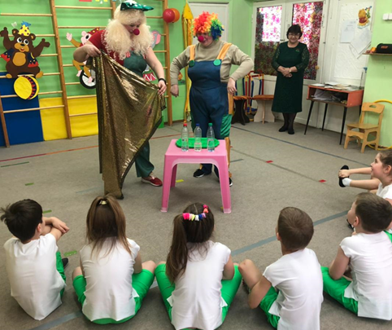
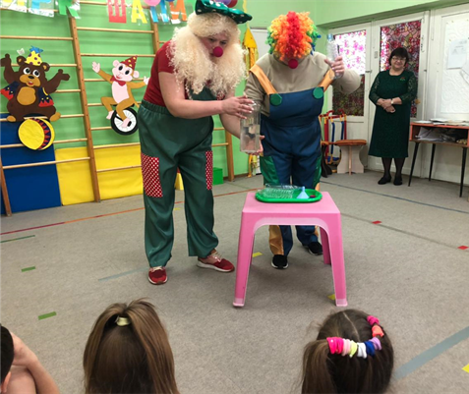

Гаврюша: Ребята, я так рад, что вы мне помогли! Спасибо вам большое!
А вам понравилось в нашем цирке? (Да)

Карапулька: Ребята, а что вам в цирке больше всего запомнилось? (Ответы детей). А хотели бы вы ещё попасть к нам в цирк? А почему? (Ответы детей). Мы ещё с Гаврюшей к вам приедем на гастроли и обязательно встретимся!
Ну вот ребята, представление завершается, и цирк наш завершается! До свиданья ребята!
Спасибо гости за внимание, до новых встреч и до свиданья!

Список литературы
- Прохорова Л.Н. Системно – деятельностный подход в реализации ФГОС дошкольного образования. Учебно – методическое пособие. – Владимир: ГАОУ ДПО ВО ВИРО, 2020. – 93 с.
- Э.Я. Степанкова Сборник подвижных игр. Для занятий с детьми 2 – 7 лет. – М.: МОЗАИКА-СИНТЕЗ, 2020. – 168 с.
- Борисова М.М. Малоподвижные игры и игровые упражнения: Методическое пособие для занятий с детьми 3 – 7 лет. – 3-е изд., испр. и доп. – М.: МОЗАИКА-СИНТЕЗ, 2020. – 48 с.
- Ирина Каплунова, Ирина Новоскольцева Потанцуй со мной, дружок! (Методическое пособие для музыкальных руководителей детских садов, учителей музыки, педагогов). – Санкт -Петербург , 2010. – 70 с.

